Министерство науки и высшего образования Российской Федерации
Пензенский государственный университет
Кафедра «Вычислительная техника»

ОТЧЕТ
по лабораторной работе №9

по курсу «Логика и основы алгоритмизации в инженерных задачах»
на тему «Поиск расстояний в графе»

Выполнили:
студенты группы 24ВВВ3
Агапов И.А.
Любченко В.К.

Приняли:
к.т.н., доцент Юрова О.В.
к.т.н., Деев М.В.

Пенза 2025
Цель работы – Сравнительное исследование алгоритмов поиска расстояний в графах на основе обхода в ширину (BFS) и обхода в глубину (DFS) с использованием различных структур данных) и оценка их временной эффективности для графов разного порядка.
Лабораторное задание:
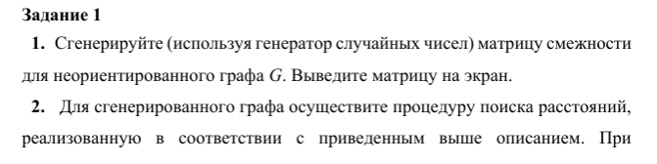
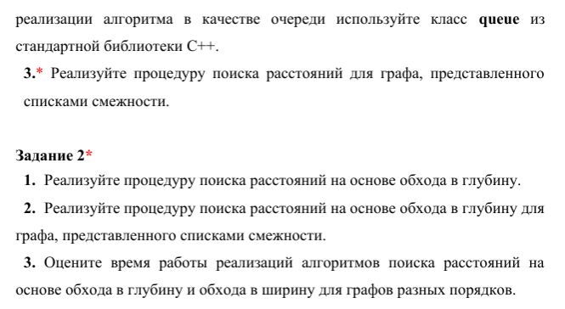

Задание 1
Код программы
C#
using System;
using System.Collections.Generic;
using System.Linq;

class Program
{
static void Main()
{
Console.WriteLine("ЛАБОРАТОРНАЯ РАБОТА №9 - ЗАДАНИЕ 1");
Console.WriteLine("==================================\n");

int vertices = 8;

// ЗАДАНИЕ 1.1 - Генерация матрицы смежности
Console.WriteLine("1.1 - Генерация матрицы смежности для неориентированного графа");
Console.WriteLine("-------------------------------------------------------------");
var matrix = GenerateAdjacencyMatrix(vertices, 0.3);
PrintMatrix(matrix);

// ЗАДАНИЕ 1.2 - Поиск расстояний BFS
Console.WriteLine("\n1.2 - Поиск расстояний BFS (от вершины 0)");
Console.WriteLine("----------------------------------------");
var distances = BFSFindDistances(matrix, 0);
PrintDistances(distances);

// ЗАДАНИЕ 1.3* - Работа со списками смежности
Console.WriteLine("\n1.3* - Работа со списками смежности");
Console.WriteLine("----------------------------------");
var adjList = MatrixToAdjacencyList(matrix);
PrintAdjacencyList(adjList);

var listDistances = BFSFindDistancesWithAdjacencyList(adjList, 0);
PrintDistances(listDistances);

// Проверка совпадения результатов
bool resultsMatch = Enumerable.SequenceEqual(distances, listDistances);
Console.WriteLine($"\nРезультаты BFS с матрицей и списками совпадают: {resultsMatch}");

Console.WriteLine("\nНажмите любую клавишу для выхода...");
Console.ReadKey();
}

// 1.1 - Генерация матрицы смежности для неориентированного графа
static int[,] GenerateAdjacencyMatrix(int vertices, double density = 0.3)
{
Random rand = new Random();
int[,] matrix = new int[vertices, vertices];

for (int i = 0; i < vertices; i++)
{
for (int j = i + 1; j < vertices; j++)
{
if (rand.NextDouble() < density)
{
matrix[i, j] = 1;
matrix[j, i] = 1;
}
}
}

return matrix;
}

// Вывод матрицы смежности на экран
static void PrintMatrix(int[,] matrix)
{
int n = matrix.GetLength(0);
Console.Write(" ");
for (int i = 0; i < n; i++)
Console.Write($"{i,2} ");
Console.WriteLine();

for (int i = 0; i < n; i++)
{
Console.Write($"{i,2} ");
for (int j = 0; j < n; j++)
{
Console.Write($"{matrix[i, j],2} ");
}
Console.WriteLine();
}
}

// 1.2 - Поиск расстояний BFS с матрицей смежности
static int[] BFSFindDistances(int[,] G, int v)
{
int size_G = G.GetLength(0);
int[] DIST = new int[size_G];

// П.1.1 - для всех i положим DIST[i] = -1
for (int i = 0; i < size_G; i++)
{
DIST[i] = -1;
}

// П.1.2 - ВЫПОЛНЯТЬ BFSD(v)
BFSD(G, v, DIST);

return DIST;
}

// Алгоритм BFSD(v) из методички
static void BFSD(int[,] G, int v, int[] DIST)
{
// П.2.1 - Создать пустую очередь
Queue<int> Q = new Queue<int>();

// П.2.2 - Поместить v в очередь
Q.Enqueue(v);

// П.2.3 - Обновить вектор расстояний DIST[x] = 0
DIST[v] = 0;

// П.2.4 - ПОКА Q != ∅ ВЫПОЛНЯТЬ
while (Q.Count > 0)
{
// П.2.5 - v = Q.front()
int currentV = Q.Dequeue();

// П.2.8 - ДЛЯ i = 1 ДО size_G ВЫПОЛНЯТЬ
for (int i = 0; i < G.GetLength(0); i++)
{
// П.2.9 - ЕСЛИ G(v,i) == 1 И DIST == -1
if (G[currentV, i] == 1 && DIST[i] == -1)
{
// П.2.11 - Поместить i в очередь
Q.Enqueue(i);
// П.2.12 - Обновить вектор расстояний DIST[i] = DIST[v] + 1
DIST[i] = DIST[currentV] + 1;
}
}
}
}

// 1.3* - Преобразование матрицы смежности в списки смежности
static Dictionary<int, List<int>> MatrixToAdjacencyList(int[,] matrix)
{
int n = matrix.GetLength(0);
Dictionary<int, List<int>> adjList = new Dictionary<int, List<int>>();

for (int i = 0; i < n; i++)
{
adjList[i] = new List<int>();
for (int j = 0; j < n; j++)
{
if (matrix[i, j] == 1)
{
adjList[i].Add(j);
}
}
}

return adjList;
}

// 1.3* - Поиск расстояний BFS со списками смежности
static int[] BFSFindDistancesWithAdjacencyList(Dictionary<int, List<int>> adjList, int v)
{
int size_G = adjList.Count;
int[] DIST = new int[size_G];

for (int i = 0; i < size_G; i++)
{
DIST[i] = -1;
}

Queue<int> Q = new Queue<int>();
Q.Enqueue(v);
DIST[v] = 0;

while (Q.Count > 0)
{
int currentV = Q.Dequeue();

foreach (int neighbor in adjList[currentV])
{
if (DIST[neighbor] == -1)
{
Q.Enqueue(neighbor);
DIST[neighbor] = DIST[currentV] + 1;
}
}
}

return DIST;
}

// Вспомогательные функции
static void PrintDistances(int[] distances)
{
Console.WriteLine("Вектор расстояний:");
for (int i = 0; i < distances.Length; i++)
{
string status = distances[i] == -1 ? "недостижима" : distances[i].ToString();
Console.WriteLine($" Вершина {i}: расстояние = {status}");
}
}

static void PrintAdjacencyList(Dictionary<int, List<int>> adjList)
{
Console.WriteLine("Списки смежности:");
foreach (var vertex in adjList.Keys.OrderBy(k => k))
{
Console.WriteLine($" Вершина {vertex}: [{string.Join(", ", adjList[vertex])}]");
}
}
}
Результаты работы программы
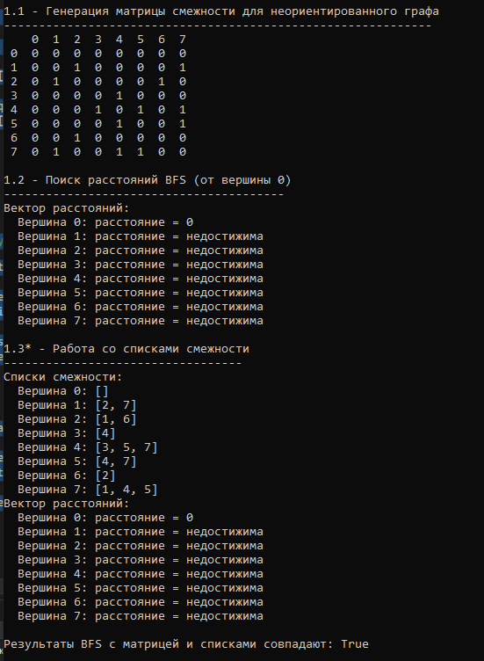
Рисунок 1 - Результат работы программы 1

Задание 2
Код программы
C#
using System;
using System.Collections.Generic;
using System.Linq;
using System.Diagnostics;

class Program
{
static void Main()
{
Console.WriteLine("ЛАБОРАТОРНАЯ РАБОТА №9 - ЗАДАНИЕ 2*");
Console.WriteLine("===================================\n");

int vertices = 8;

// Генерация тестового графа
var matrix = GenerateAdjacencyMatrix(vertices, 0.3);
var adjList = MatrixToAdjacencyList(matrix);

Console.WriteLine("Тестовый граф:");
PrintMatrix(matrix);

// ЗАДАНИЕ 2.1* - Поиск расстояний DFS с матрицей
Console.WriteLine("\n2.1* - Поиск расстояний DFS с матрицей смежности (от вершины 0)");
Console.WriteLine("-------------------------------------------------------------");
var dfsMatrixDistances = DFSFindDistances(matrix, 0);
PrintDistances(dfsMatrixDistances);

// ЗАДАНИЕ 2.2* - Поиск расстояний DFS со списками
Console.WriteLine("\n2.2* - Поиск расстояний DFS со списками смежности (от вершины 0)");
Console.WriteLine("---------------------------------------------------------------");
var dfsListDistances = DFSFindDistancesWithAdjacencyList(adjList, 0);
PrintDistances(dfsListDistances);

// Сравнение с BFS для проверки корректности
Console.WriteLine("\nСравнение с BFS для проверки:");
Console.WriteLine("-----------------------------");
var bfsDistances = BFSFindDistances(matrix, 0);
Console.WriteLine("BFS расстояния:");
PrintDistances(bfsDistances);

bool dfsResultsMatch = Enumerable.SequenceEqual(dfsMatrixDistances, dfsListDistances);
Console.WriteLine($"Результаты DFS с матрицей и списками совпадают: {dfsResultsMatch}");

// ЗАДАНИЕ 2.3* - Сравнение производительности
Console.WriteLine("\n2.3* - Сравнение производительности алгоритмов");
Console.WriteLine("-----------------------------------------------");
CompareAlgorithms();

Console.WriteLine("\nНажмите любую клавишу для выхода...");
Console.ReadKey();
}

// Генерация матрицы смежности
static int[,] GenerateAdjacencyMatrix(int vertices, double density = 0.3)
{
Random rand = new Random();
int[,] matrix = new int[vertices, vertices];

for (int i = 0; i < vertices; i++)
{
for (int j = i + 1; j < vertices; j++)
{
if (rand.NextDouble() < density)
{
matrix[i, j] = 1;
matrix[j, i] = 1;
}
}
}

return matrix;
}

// 2.1* - Поиск расстояний на основе обхода в глубину (матрица)
static int[] DFSFindDistances(int[,] G, int v)
{
int size_G = G.GetLength(0);
int[] DIST = new int[size_G];
bool[] visited = new bool[size_G];

for (int i = 0; i < size_G; i++)
{
DIST[i] = -1;
visited[i] = false;
}

DFSMatrix(G, v, 0, DIST, visited);

return DIST;
}

static void DFSMatrix(int[,] G, int current, int depth, int[] DIST, bool[] visited)
{
visited[current] = true;
DIST[current] = depth;

for (int i = 0; i < G.GetLength(0); i++)
{
if (G[current, i] == 1 && !visited[i])
{
DFSMatrix(G, i, depth + 1, DIST, visited);
}
}
}

// 2.2* - Поиск расстояний DFS со списками смежности
static int[] DFSFindDistancesWithAdjacencyList(Dictionary<int, List<int>> adjList, int v)
{
int size_G = adjList.Count;
int[] DIST = new int[size_G];
bool[] visited = new bool[size_G];

for (int i = 0; i < size_G; i++)
{
DIST[i] = -1;
visited[i] = false;
}

DFSList(adjList, v, 0, DIST, visited);

return DIST;
}

static void
DFSList(
Dictionary<int, List<int>> adjList, int current, int depth, int[] DIST, bool[] visited)
{
visited[current] = true;
DIST[current] = depth;

foreach (int neighbor in adjList[current])
{
if (!visited[neighbor])
{
DFSList(adjList, neighbor, depth + 1, DIST, visited);
}
}
}

// 2.3* - Сравнение производительности алгоритмов
static void CompareAlgorithms()
{
int[] graphSizes = { 100, 500, 1000 };
double[] densities = { 0.1, 0.3, 0.5 };

Console.WriteLine("Сравнение времени выполнения (в тиках):");
Console.WriteLine("======================================");

foreach (int size in graphSizes)
{
foreach (double density in densities)
{
Console.WriteLine($"\nГраф: {size} вершин, плотность {density:P0}");

// Генерация тестовых данных
var matrix = GenerateAdjacencyMatrix(size, density);
var adjList = MatrixToAdjacencyList(matrix);

// Измерение времени выполнения
long bfsMatrixTime = MeasureTime(() => BFSFindDistances(matrix, 0));
long bfsListTime = MeasureTime(() => BFSFindDistancesWithAdjacencyList(adjList, 0));
long dfsMatrixTime = MeasureTime(() => DFSFindDistances(matrix, 0));
long dfsListTime = MeasureTime(() => DFSFindDistancesWithAdjacencyList(adjList, 0));

Console.WriteLine($"BFS с матрицей: {bfsMatrixTime,8} тиков");
Console.WriteLine($"BFS со списками: {bfsListTime,8} тиков");
Console.WriteLine($"DFS с матрицей: {dfsMatrixTime,8} тиков");
Console.WriteLine($"DFS со списками: {dfsListTime,8} тиков");

// Анализ эффективности
Console.WriteLine($"Эффективность списков над матрицей:");
Console.WriteLine($" BFS: {((double)bfsMatrixTime / bfsListTime):F2}x");
Console.WriteLine($" DFS: {((double)dfsMatrixTime / dfsListTime):F2}x");
}
}
}

// Вспомогательные функции

static Dictionary<int, List<int>> MatrixToAdjacencyList(int[,] matrix)
{
int n = matrix.GetLength(0);
Dictionary<int, List<int>> adjList = new Dictionary<int, List<int>>();

for (int i = 0; i < n; i++)
{
adjList[i] = new List<int>();
for (int j = 0; j < n; j++)
{
if (matrix[i, j] == 1)
{
adjList[i].Add(j);
}
}
}

return adjList;
}

static int[] BFSFindDistances(int[,] G, int v)
{
int size_G = G.GetLength(0);
int[] DIST = new int[size_G];

for (int i = 0; i < size_G; i++)
DIST[i] = -1;

Queue<int> Q = new Queue<int>();
Q.Enqueue(v);
DIST[v] = 0;

while (Q.Count > 0)
{
int currentV = Q.Dequeue();

for (int i = 0; i < G.GetLength(0); i++)
{
if (G[currentV, i] == 1 && DIST[i] == -1)
{
Q.Enqueue(i);
DIST[i] = DIST[currentV] + 1;
}
}
}

return DIST;
}

static int[] BFSFindDistancesWithAdjacencyList(Dictionary<int, List<int>> adjList, int v)
{
int size_G = adjList.Count;
int[] DIST = new int[size_G];

for (int i = 0; i < size_G; i++)
DIST[i] = -1;

Queue<int> Q = new Queue<int>();
Q.Enqueue(v);
DIST[v] = 0;

while (Q.Count > 0)
{
int currentV = Q.Dequeue();

foreach (int neighbor in adjList[currentV])
{
if (DIST[neighbor] == -1)
{
Q.Enqueue(neighbor);
DIST[neighbor] = DIST[currentV] + 1;
}
}
}

return DIST;
}

static long MeasureTime(Action algorithm)
{
var watch = Stopwatch.StartNew();
algorithm();
watch.Stop();
return watch.ElapsedTicks;
}

static void PrintMatrix(int[,] matrix)
{
int n = matrix.GetLength(0);
for (int i = 0; i < n; i++)
{
for (int j = 0; j < n; j++)
{
Console.Write($"{matrix[i, j]} ");
}
Console.WriteLine();
}
}

static void PrintDistances(int[] distances)
{
for (int i = 0; i < distances.Length; i++)
{
string status = distances[i] == -1 ? "недостижима" : distances[i].ToString();
Console.WriteLine($" Вершина {i}: расстояние = {status}");
}
}
}
Результаты работы программы
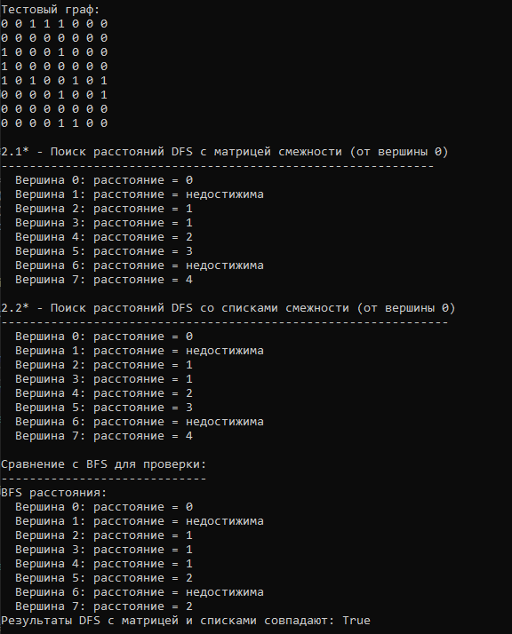
Рисунок 2 - Результат работы программы 2
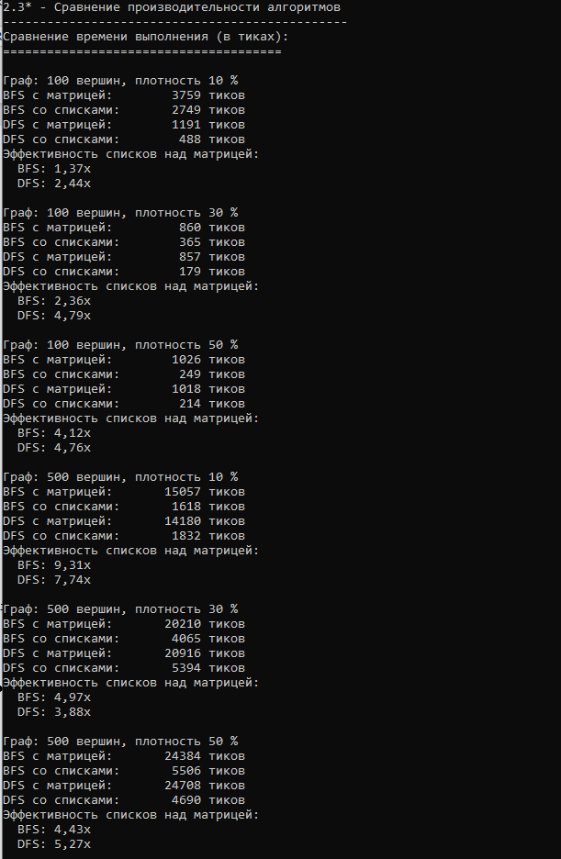
Рисунок 3 - Результат работы программы 2
Вывод: В ходе лабораторной работы были успешно реализованы и исследованы алгоритмы поиска расстояний в графах на основе обхода в ширину (BFS) и обхода в глубину (DFS) с использованием двух различных структур данных - матрицы смежности и списков смежности.

